Vom 1.2.2022 – 30.4.2022 befinde ich mich in dem Ausbildungsabschnitt AE Komposit und beschäftige mich inhaltlich mit dem Themen Anwendungsentwicklung und Oracle SQL.

- Entity Relationship-Modellierung
Eine Entity Relationship-Modellierung (ER Modell) ist eine Darstellungsart für Daten aus Geschäftsabläufen. Ein ER Modell ist der erste Entwurf für die Erstellung einer Datenbankstruktur. Es ist jedoch wichtig zu wissen, dass ein ER Modell ein Unternehmen und deren Geschäftsprozesse darstellt. Es stellt nicht die fertigen Datenbanken dar. Ein ER Modell ist nicht von der verwendeten Software oder Hardware abhängig. Es ist jedoch eng mit der relationalen Datenbanken verbunden. Ich werde mich in diesem Berichtsheft nur auf die Grundlagen des ER Modells fokussieren.

  - Entity
Eine Entity ist eines der wichtigsten Elemente des ER Modells. Eine Entity ist etwas Wichtiges, das für das Unternehmen von Bedeutung ist. Ein Beispiel für eine Entity sind z.B. Objekte (Haus, Tier, Vertrag etc.) oder Menschen (Kunde, Mitarbeiter, Besucher etc.). Eine Entity ist etwas, dass man auflisten kann und das für das Unternehmen wichtig ist. Eine Entity besteht aus Instanzen und Attributen. Auf diese wird später genauer eingegangen. Eine Entity wird in einem ER Modell durch ein Rechteck dargestellt. In diesem Rechteck steht oben in der Überschrift der Name der Entity in Großbuchstaben. In dem folgendem Bild ist die Entity Mitarbeiter zu sehen.
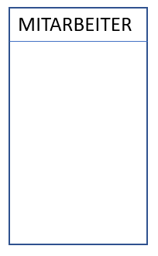

  - Attribute
Ein Attribut stellt eine Eigenschaft einer Entity dar. Es beschreibt genau eine Eigenschaft. Ein Attribut für die Entity Mitarbeiter wäre z.B. das Gehalt des Mitarbeiters. Eine Entity enthält im Normalfall immer mindestens ein Attribut. Es können jedoch beliebig viele Attribute für eine Entity erstellt werden. Ein Attribut besitzt immer einen Datentyp. Dieser legt fest wie genau die Werte eines Attributs gespeichert werden. Das Attribut Gehalt würde z.B. immer als Zahl dargestellt werden. Der Wert eines Attributs kann sich mit der Zeit ändern. Es wird empfohlen keine volatile (nicht konstante) Attribute zu verwenden. Man könnte z.B. das Attribut Alter durch das Attribut Geburtsdatum ersetzen.
Ein Attribut wird unter dem Namen der Entität geschrieben. Es ist wichtig zu beachten, dass nicht jedes Attribut in ein ER Modell geschrieben werden muss. In dem folgenden Bild ist eine Entity mit einigen Attributen zu sehen.
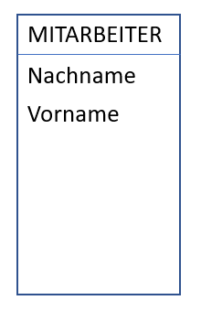

  - Instanz
Ein Instanz ist der Wert der Attribute für ein spezielles Entity. Der Name Leonhard Standl und das Alter 21 wären z.B. eine Instanz des Entity Mitarbeiter. Es kann beliebig viele Instanzen für eine Entity geben. Diese Instanzen werden in einem ER Modell nicht visualisiert, sind allerdings für das Verstehen eines ER Modells wichtig.

  - Beziehungen
Eine Beziehung ist eines der wichtigsten Elemente eines ER Modells. Mit ihr werden Entitäten miteinander verbunden. Eine Beziehung wird im ER Modell mit einem Strich zwischen den Entitäten dargestellt. Die Position dieser Striche hat keine Bedeutung. Eine Beziehung wird auf beiden Seiten immer durch einige Worte beschrieben.
In dem folgendem Bild werden 2 Entitäten durch eine Beziehung verbunden.
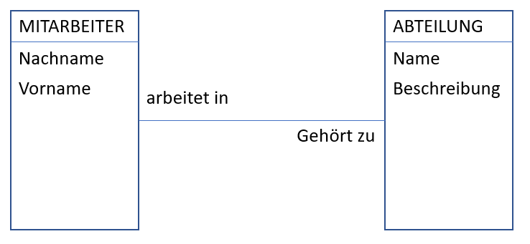

  - Beziehungsarten
In einem ER Modell stehen unterschiedliche Beziehungsarten zur Verfügung. In dem oben gezeigten Ausschnitt eines ER Modells ist eine 1 zu 1 Beziehung zu sehen. Eine Beziehung kann entweder optional oder zwingend erforderlich sein. Im oberen Beispiel muss jeder Mitarbeiter eine Abteilung und jede Abteilung einen Mitarbeiter haben. Eine optionale Beziehung wird durch eine gestrichelte Linie angezeigt. In dem folgendem Beispiel ist eine Seite optional. Das abgebildete ER Modell bedeutet, dass ein Mitarbeiter in einer Abteilung arbeiten kann. Es bedeutet ebenfalls, dass eine Abteilung einen Mitarbeiter haben muss.
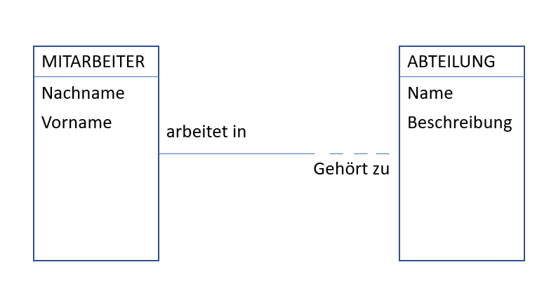
    - 1:1 Beziehung
In einer 1:1-Beziehung ist ein Datensatz in einer Tabelle mit einem und nur einem Datensatz in einer anderen Tabelle verknüpft. Beispielsweise kann ein Angestellter einen Parkplatz besitzen. Ein Parkplatz kann zu einem aber nicht mehreren Angestellten gehören. Dies wird im ER Modell durch ein dickes Ende des Beziehungsstrich visualisiert.
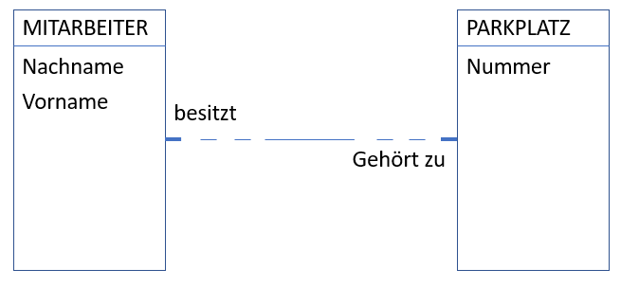

    - 1:n Beziehung
Eine 1 zu N Beziehung ist eine der am meisten auftretenden Beziehungen. Bei ihr gehört eine Instanz zu einem oder mehreren anderen Instanzen der anderen Entität. Beispielsweise kann eine Person für genau eine Firma arbeiten. Jedoch muss eine Firma einen oder mehrere Angestellte haben.
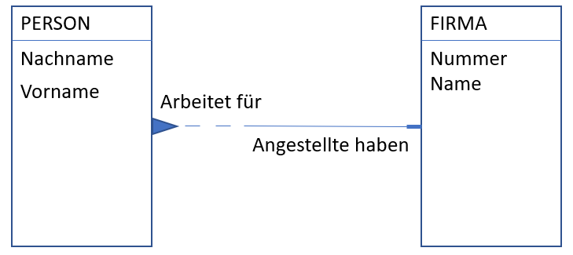
    - N:M Beziehung
Eine N zu M Beziehung ist in den meisten Fällen unerwünscht. Sie wird in den meisten Fällen zu zwei Beziehungen aufgeteilt. Für diesen Zweck muss jedoch ein neue Entity erstellt werden. In dem folgendem Bildern wird eine N:M Beziehung dargestellt und aufgeteilt. 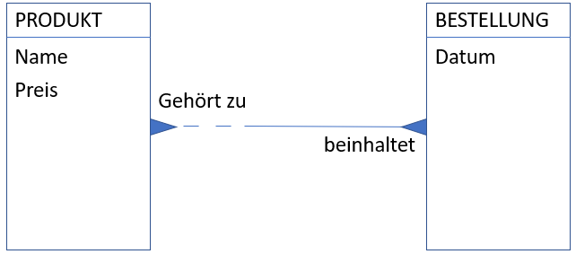
In diesem Bild ist eine N:M Beziehung zwischen den Entitäten Produkt und Bestellung zu sehen.
Ein Produkt kann zu ein oder mehreren Bestellungen gehören.
Eine Bestellung muss eine oder mehrere Produkte beinhalten.
Dies ist in einer Datenbank schwer umzusetzen. Deswegen sollte dies weiter unterteilt werden. Das könnte wie folgt aussehen.
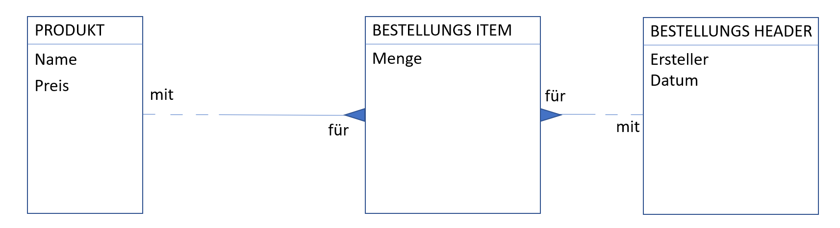
- Berufsschule

